Informe Técnico de pruebas Drawing-Academy

27 de septiembre de 2022

Procedimientos en Laravel versión 9.21.5

Presentado por:

Rafael José Arenas Restrepo

Julian David Anturi Duque

Presentado al supervisor:

Carlos Andrés Mora Agudelo

Centro de Diseño e Innovación Tecnológico Industrial

Dosquebradas - Risaralda

**Test de módulos del proyecto Drawing academy**

En el presente documento se mostrarán de forma gráfica los módulos en los que se realizaron los pertinentes test.

Cada test hace referencia a lo que se pretende demostrar en cuanto a funcionamiento de los módulos en sus funciones.

1. **Modulo de cursos** 
   1. **Creación del test unitario**

Para crear las funciones necesarias para probar el módulo completo de cursos solo hace falta insertar el código **php artisan make:test CouseTest --unit**



* 1. **Realizando test de almacenamiento**

El test se hizo a través de una función llamada **test_save_new_course**, y **test_save_new_course2** lo que estas funciones pretenden hacer es corroborar que se almacenen los cursos creados en la base de datos con sus respectivas verificaciones.

El comando utilizado para hacer el test de forma individual es:  **vendor/bin/phpunit –filter test_save_new_course tests/Unit/CourseTest.php**

Efectivamente el test se realizo de una manera exitosa. Se ve por el estado OK y el resalado de color verde.

* 1. **Realizando test de duplicación**

Estos 3 tests se realizaron bajo la finalidad que los nombres, las descripciones y las imágenes de los cursos no se repitan, de tal manera que no exista el mismo nombre de curso.

En la primera función se validan los nombres de los cursos evitando así una posible duplicación.

La segunda función esta encargada de la validación de duplicación de un curso con el mismo nombre y la misma descripción.

Mientras tanto el tercer test valida los puntos anteriores y la imagen, que no sea igual

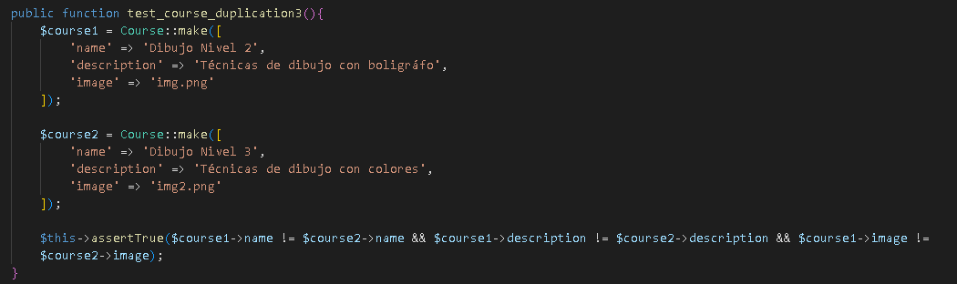

El resultado es el siguiente:

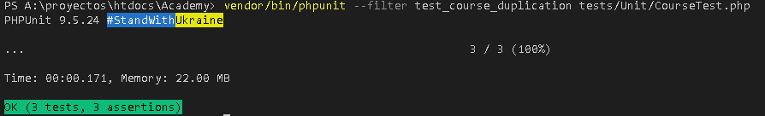

* 1. **Test de eliminación**

Esta serie de test pretenden la comprobación efectiva de la eliminación de registros, para ello las funciones crean un curso, mediante factories, acto seguido comprueba que, si se haya creado y siendo el caso exitoso, lo elimina finalizando la acción con una respuesta booleana.

Se realizo la respectiva prueba que se ejecutó satisfactoriamente.

1. **Módulo de docentes**
   1. **Creación del test unitario**

Para crear las funciones necesarias para probar el módulo completo de cursos solo hace falta insertar el código **php artisan make:test TeacherTest –unit**



* 1. **Realizando test de almacenamiento**

El test se hizo a través de una función llamada **test_save_new_teacher**, y **test_save_new_teacher2**, lo que estas funciones pretenden hacer es corroborar que se almacenen los docentes creados en la base de datos con sus respectivas verificaciones.

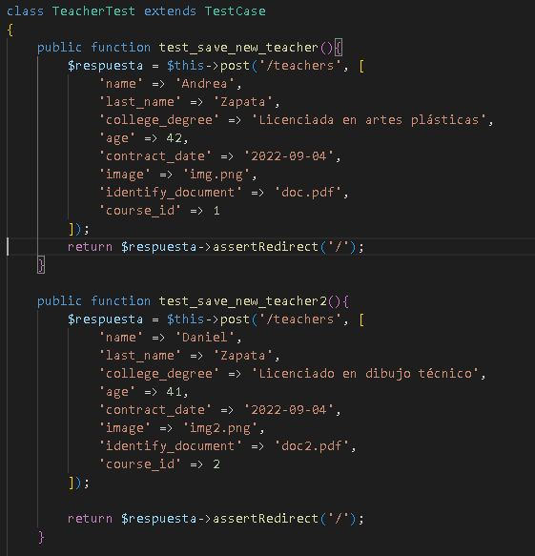

El comando utilizado para hacer el test de forma individual es:  **vendor/bin/phpunit –filter test_save_new_teacher tests/Unit/TeacherTest.php**

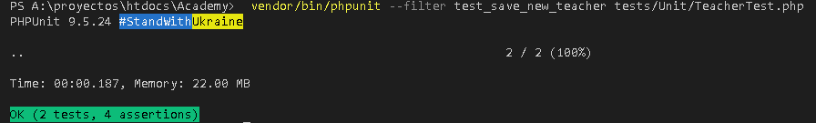

Efectivamente el test se realizó de una manera exitosa. Se ve por el estado OK y el resalado de color verde.

* 1. **Realizando test de duplicación**

Estos 2 tests se realizaron bajo la finalidad que los documentos de identidad y las imágenes de los docentes no se repitan, de tal manera que no exista el mismo documento de identidad en dos docentes, en la primera función se validan las imágenes de los docentes evitando así una posible duplicación.

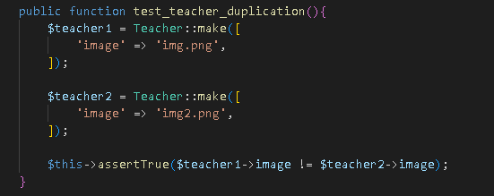

La segunda función esta encargada de la validación de duplicación de un documento entre docentes.

El resultado es el siguiente:

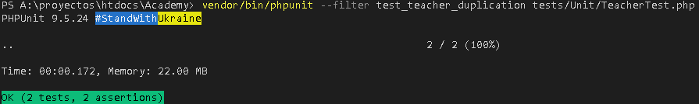

* 1. **Test de eliminación**

Esta serie de test pretenden la comprobación efectiva de la eliminación de registros, para ello las funciones crean un docente, mediante factories, acto seguido comprueba que, si se haya creado y siendo el caso exitoso, lo elimina finalizando la acción con una respuesta booleana.

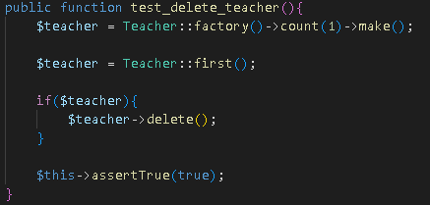

1. **Módulo de Estudiantes**
   1. **Creación del test unitario**

Para crear las funciones necesarias para probar el módulo completo de cursos solo hace falta insertar el código **php artisan make:test StudentTest –unit**



* 1. **Realizando test de almacenamiento**

El test se hizo a través de una función llamada **test_save_new_student**, y **test_save_new_student2**, lo que estas funciones pretenden hacer es corroborar que se almacenen los Estudiantes creados en la base de datos con sus respectivas verificaciones.

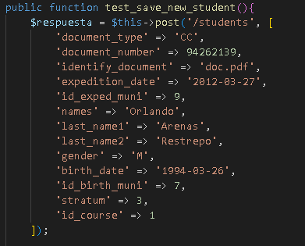

El comando utilizado para hacer el test de forma individual es:  **vendor/bin/phpunit –filter test_save_new_student tests/Unit/StudentTest.php**

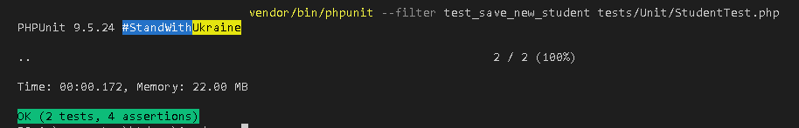

Efectivamente el test se realizó de una manera exitosa. Se ve por el estado OK y el resalado de color verde.

* 1. **Realizando test de duplicación**

Estos 2 tests se realizaron bajo la finalidad que los números de identidad y los documentos de identidad de los estudiantes no se repitan, de tal manera que no exista el mismo documento de identidad en dos estudiantes, en la primera función se validan los números de documentos de los estudiantes evitando así una posible duplicación.

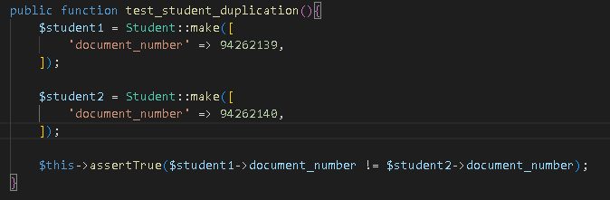

La segunda función esta encargada de la validación de duplicación de un documento entre estudiantes.

El resultado es el siguiente:

* 1. **Test de eliminación**

Esta serie de test pretenden la comprobación efectiva de la eliminación de registros, para ello las funciones crean un estudiante, mediante factories, acto seguido comprueba que, si se haya creado y siendo el caso exitoso, lo elimina finalizando la acción con una respuesta booleana.

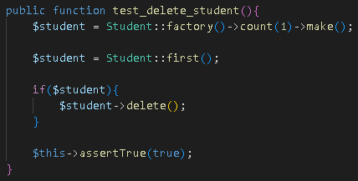

Se realizo la respectiva prueba que se ejecutó satisfactoriamente.

1. **Reporte de errores comunes**

**Al realizar la prueba de eliminación del curso se presentó el siguiente error**

Resulta que, para crearse un curso, para eliminarse seguidamente se requiere conectarse a la base de datos, en este caso el servidor local de la base de datos estaba apagado, por lo tanto, no era posible almacenarlos para solucionarlo se ejecutó el programa XAMPP y se habilitaron los módulos de apache y MySQL

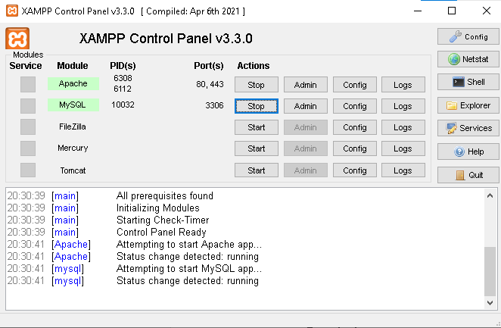

Una vez hecha esta corrección el test se ejecuto correctamente

